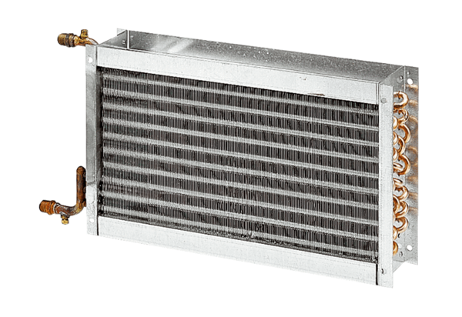Wasser-Lufterhitzer WHP 25-22Verpackungseinheit: 1 StückSortiment: D
Artikelnummer: 0082.0112Hersteller: MAICO

